TECHNOLOGIE | CLASSE DE 5 ^{EME} | Support : Projet N°1 | Nom :………………………………..

Connaissances  Capacités | - Mettre en place et interpréter un essai pour définir, de façon qualitative une propriété donnée.  - Mettre en relation, dans une structure, une ou des propriétés avec les formes, les matériaux et les efforts mis en jeu.  - Traduire sous forme de croquis l'organisation structurelle d'un objet technique. | - Mise en évidence de la propriété des matériaux.  - Propriétés mécaniques et esthétiques d'une structurelle.  - Réalisation de croquis.

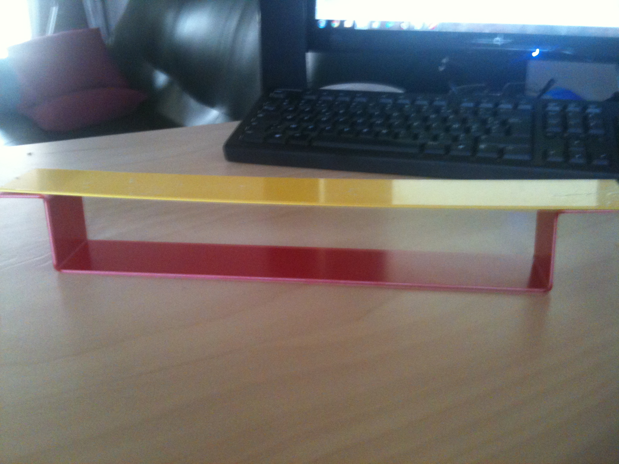
Problème ?

Observez ces photos, et tentez de répondre à ces questions :
- Qu'observez-vous ?
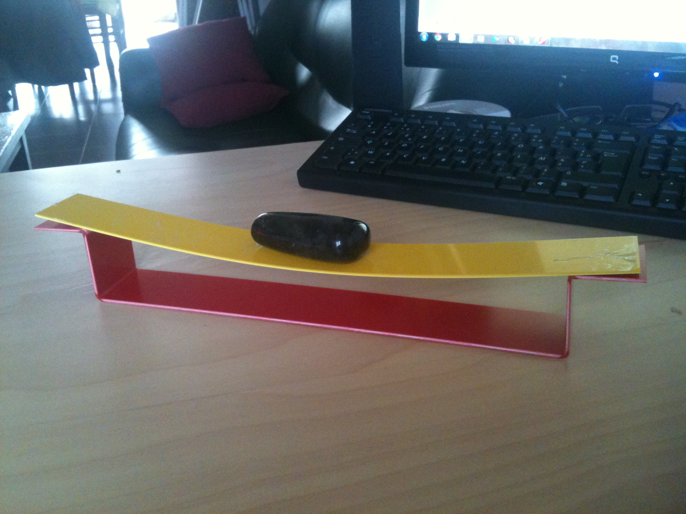
- Que peut-on en conclure ?
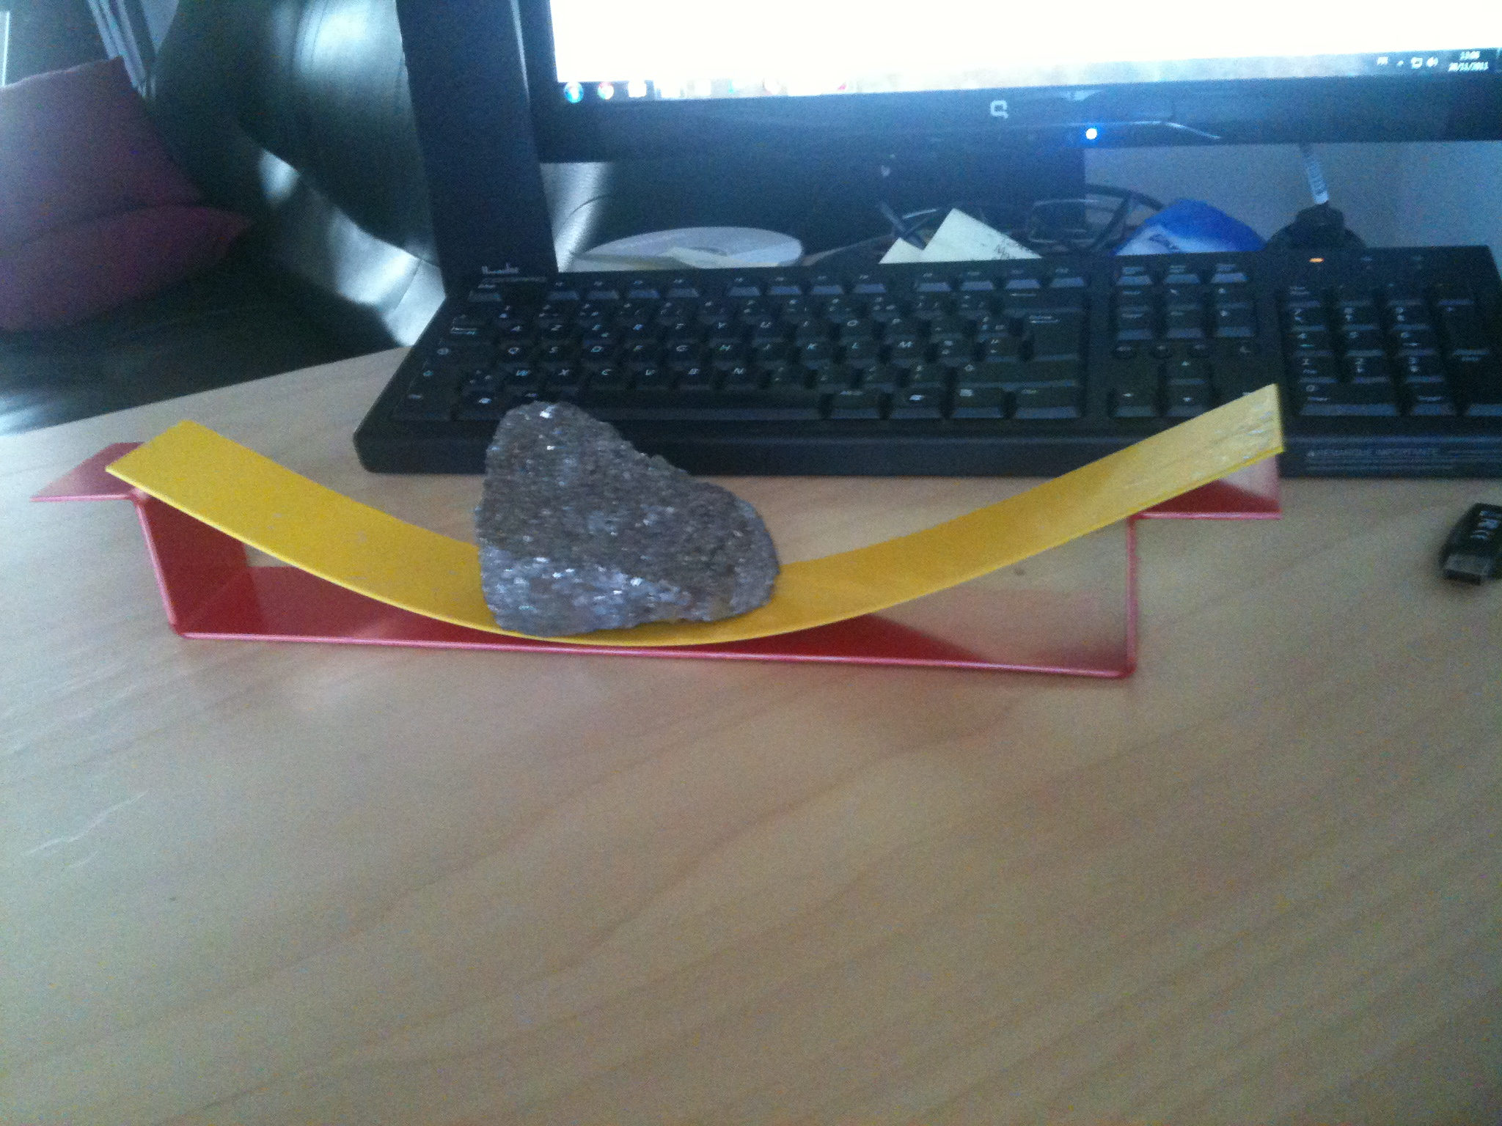

Consigne :
Notre objectif est de tenter de faire un inventaire des matériaux de construction d'une habitation de part le monde.

Condition de travail :
- Travail en îlots, chaque équipe de deux élèves présentera sa solution au vidéoprojecteur.
- Documents ressources :
Les ponts en PVC proposé par le professeur.
Les outils suffisants pour résoudre le problème.
Les cours précédents,

Situation Problème :

- Comment limiter la déformation du tablier à 5 mm ? ?

Réaliser un croquis sur feuille qui propose une solution à notre problème de déformation du tablier.
Conditions du cahier des charges :

- Laisser un espace disponible de 240mm en dessous du pont.
- La déformation ne devra pas être supérieure à 5 mm.

Nous attendons aussi que vous réalisiez un compte rendu sous LibreOffice Writer avec vos croquis qu'il faudra présenter au tableau.

